PRESUPUESTO
CIUDADANO 2020

Municipio de Corregidora, Querétaro www.corregidora.gob.mx

02

Este documento muestra un extracto de la información contenida en la Ley de Ingresos y el Decreto del Presupuesto de Egresos del Municipio de Corregidora para el ejercicio fiscal 2020, en términos de la norma para la Difusión a la Ciudadanía de la Ley de Ingresos y el Presupuesto de Egresos con fundamento en los artículos 9, fracciones I y IX, 14 y 62 de la Ley General de Contabilidad Gubernamental

03

Índice

¿Qué es el Presupuesto Ciudadano?..................................................0...044
¿Qué es el Presupuesto de Egresos?.................................................0 044
¿De dónde se obtienen los recursos?.................................................0 055
Proceso de Presupuestación. 1100
¿Cómo y en qué se gasta? 1142
Clasificador por Objeto del Gasto Clasificador por Tipo de Gasto
¿Para qué se gasta? 1715
Clasificador Funcional
¿Quién Gasta? 2108
Presupuesto Incluyente y Sostenible.................................................2 102
Presupuesto por Ejes Rectores. 2.222
Reconocimientos. 223 3
¿Qué pueden hacer los ciudadanos?. 2.255

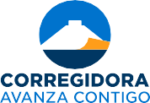

Administración Municipal 2018-2021
0044

¿Qué es el Presupuesto Ciudadano?
El Presupuesto Ciudadano es un documento de interés de los habitantes del Municipio de Corregidora mediante el cual el Gobierno da a conocer a los ciudadanos el origen y la aplicación de los recursos aprobados para el ejercicio fiscal 2020.
Se extiende la invitación a que los ciudadanos lean este documento con la finalidad de que conozcan cómo es que se gestionan los recursos públicos y los beneficios que les proporcionan las decisiones que se toman.

El Presupuesto Ciudadano pretende dar respuesta, principalmente, a las preguntas:

- ¿Qué es el Presupuesto de Egresos?
- ¿De dónde provienen los recursos?
- ¿Cuál es el proceso de presupuestación?
- ¿Cómo y en qué se gasta?
- ¿A quiénes beneficia ese gasto?

¿Qué es el Presupuesto de Egresos?
El Presupuesto de Egresos constituye una expresión económica de la política gubernamental; este es aprobado por el H. Ayuntamiento y se integra con los presupuestos tanto de las dependencias como de los organismos paramunicipales. La conformación del mismo, y las modificaciones que se le hagan, pretenden guardar el equilibrio presupuestal en su relación con lo aprobado en la Ley de Ingresos del Municipio.

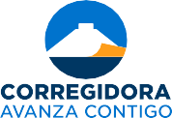

05

¿De dónde se obtienen los recursos?

Recursos Fiscales
Incentivos Derivados de la Colaboración Fiscal

Recursos Federales

$947,717,080.00
$ 1,655,049.00
$462,613,130.00

Ley de Ingresos
Es a partir de esta estimación de los montos a recaudar en el ejercicio fiscal que el Gobierno proporciona los bienes y servicios que necesitan las personas y familias del Municipio. Así pues, a la vez, permite financiar las acciones que dan cumplimiento a los objetivos establecidos en el Plan Municipal de Desarrollo.
Estos recursos pueden provenir de tres fuentes: Ingresos propios, Participaciones y Aportaciones; las cuales se detallarán a continuación:

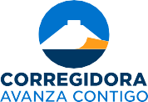

06

Así pues, los recursos propios del Municipio de Corregidora ascienden a
$949,372,129.00 quedando distribuidos de la siguiente manera:

Aprovechamientos

17.5%
2.1%
Productos

6.0%

0.2%
Incentivos Derivados de la Colaboración Fiscal

Derechos

74.2%
Impuestos

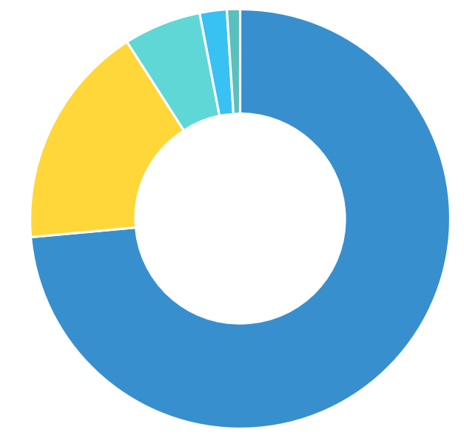

07

Impuestos: $704,739,759.00

Derechos: $165,788,269.00

Aprovechamientos: $56,848,650.00

Productos: $20,340,402.00

Incentivos Derivados de la Colaboración Fiscal: $1,655,049.00

08

Participaciones Federales

Las participaciones federales, que se caracterizan por ser ingresos de libre disposición, complementan el Presupuesto de Egresos del Municipio para cubrir con los servicios básicos y mantenimiento de los inmuebles en donde se brindan las principales atenciones a los ciudadanos, además de que se ejecutan programas de revestimiento urbano, seguridad pública y desarrollo social.

Otros Impuestos*
$ 34,409,494.00

Fondo ISR

10.7%

56.4%

Fondo General de Participaciones
$180,877,891.00

$50,015,576.00
15.6%

Fondo de Fomento Municipal
$55,336,748.00

17.3%

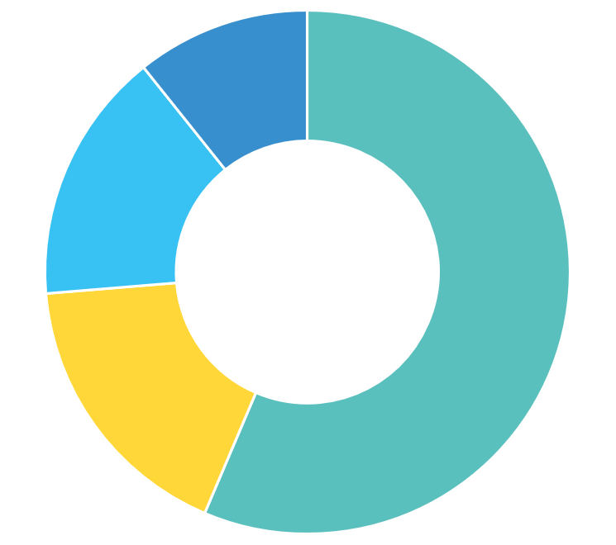

*Por el Impuesto Especial sobre Producción y Servicios, Fondo de Fiscalización y Recaudación, Incentivos a la Venta Final de Gasolinas y Diésel, Por el Impuesto sobre Automóviles Nuevos, Impuesto por la Venta de Bienes cuya Enajenación se encuentra Gravada por la Ley del I.E.P.S., Fondo de Compensación del Impuesto sobre Automóviles Nuevos

09

Aportaciones Federales
Son caracterizadas por ser un recurso etiquetado, es decir, que deben cubrir con objetivos que impacten en el desarrollo social y humano de los ciudadanos. Por lo que, en el Presupuesto de Egresos, contribuyen a mejorar la infraestructura en zonas económicamente vulnerables, así como para invertir en sistemas de seguridad de alta tecnología.

FISM
$ 12,048,511.00

8.6%

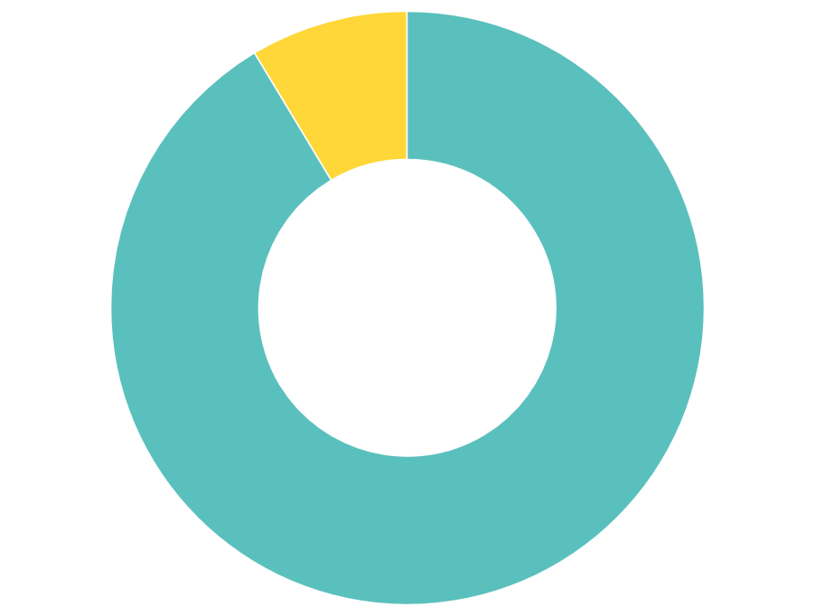

91.4%
FORTAMUN
$ 128,269,861.00

FISM
Se refiere al Fondo para la Infraestructura Social Municipal (FISM) que está destinado al financiamiento de obras, acciones sociales básicas e inversiones que beneficien a la población que se encuentra en condiciones de pobreza extrema y rezago social.

FORTAMUN
Consiste en el Fondo de Fortalecimiento de los Municipios y de las Demarcaciones Territoriales del Distrito Federal, el cual se destina a la satisfacción de requerimientos, dando prioridad al cumplimiento de obligaciones financieras, al pago de derechos y aprovechamientos por concepto de agua, descargas de aguas residuales, a la modernización de los sistemas de recaudación locales, mantenimiento de infraestructura, y a la atención de las necesidades directamente vinculadas con la seguridad pública.
v

10

Así, tomando en cuenta la información previamente expresada, nos es posible conocer que el Presupuesto de Egresos del Municipio de Corregidora para el ejercicio fiscal 2020 asciende a:

$ 1,410,330,210.00*
(Mil cuatrocientos diez millones trescientos treinta mil doscientos diez pesos 00/100 m.n.)

Proceso de Presupuestación
Para que la administración de los recursos públicos se lleve a cabo de una manera adecuada, se sigue un proceso llamado Ciclo Presupuestario con enfoque a resultados.
El proceso inicia con la elaboración del Plan Municipal de Desarrollo 2018- 2021 (PMD 2018-2021); mediante el cual se rige la actual Administración para establecer compromisos a través de un conjunto de objetivos, estrategias y líneas de acción, esto con la finalidad de atender las principales necesidades del Municipio y promover así el desarrollo social y económico de la entidad.

*El monto de $1,410,330,210.00 comprende los ingresos a percibir entre el 1º de enero y el 31 de diciembre de 2020 conforme a la Ley de Ingresos del Municipio de Corregidora. Se excluye el monto correspondiente al financiamiento propio

11

Elaboración del Plan Municipal de Desarrollo en el cual se establecen y priorizan los objetivos y las metas
1.

Elaboración de iniciativa de Ley de Ingresos y el
2.
Proyecto de Presupuesto de Egresos.

Definición y asignación de recursos proyectados a las dependencias municipales para el cumplimiento de sus planes, objetivos, programas y metas.
3.

Las dependencias ejercen los recursos autorizados conforme a la planeación previamente realizada
4.

Monitoreo del grado de cumplimiento de los objetivos y metas con base en indicadores de desempeño
5.

Se lleva a cabo el análisis de cada uno de los programas con la finalidad de determinar la eficiencia, eficacia, calidad y sostenibilidad con la que se utilizaron los recursos.
6.

Dar cuenta de los resultados del ejercicio de los recursos
7.
públicos a los ciudadanos, órganos estatales y federales.

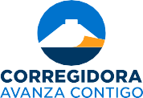

12

¿Cómo y en qué se gasta?
Clasificador por Objeto del Gasto
La clasificación por objeto del gasto ordena y presenta las erogaciones programadas en el presupuesto de acuerdo a la naturaleza de los bienes, servicios y activos que adquiere el Municipio para la prestación de servicios.
A continuación, se plantean los montos aprobados para el ejercicio fiscal 2020 por objeto del gasto:

Servicios Personales

Servicios Generales

Inversión Pública

Transferencias, Asignaciones, Subsidios

Materiales y Suministros

Bienes Muebles, Inmuebles e Intangibles

Deuda Pública

529,989,975.24 | 420,510,283.60 | 164,175,562.85 | 124,237,219.45 | 120,761,034.20 | 34,656,134.66 | 16,000,000.00
37.6%
29.8%
11.6%
8.8%
8.6%
2.5%
1.1%

Total General: $ 1,410,330,210.00

13

Clasificador por Objeto del Gasto

Servicios Personales
Remuneraciones del personal al servicio del Municipio

Servicios Generales
Asignaciones para cubrir todo tipo de servicios prestados al Municipio

Inversión Pública
Recursos asignados para infraestructura y obra pública

Transferencias, Asignaciones, Subsidios y Otras ayudas
Asignaciones a sectores que se alinean a la política económica y social

Materiales y Suministros
Insumos para prestar las funciones públicas

Bienes Muebles, Inmuebles e Intangibles
Asignaciones para la adquisición de toda clase de bienes activos

Deuda Pública
Recurso que se destina al pago de la deuda

Administración Municipal 2018-2021 1164

Clasificador por Tipo de Gasto
La clasificación económica por tipo de gasto informa cómo se gasta en los diferentes bienes y servicios que puede adquirir el gobierno y se ordenan según su naturaleza económica como corriente, de capital, amortización de la deuda y disminución de pasivos; y pensiones y jubilaciones.
En el Municipio de Corregidora, esta clasificación queda de la siguiente forma:

Gasto Corriente
1,180,175,271.15
Gasto de Capital
Amortización de la deuda
16,000,000.00
198,831,697.51
Pensiones y Jubilaciones
15,323,241.34

83.7%
14.1%
1.1%
1.1%

Total General: $ 1,410,330,210.00
El gasto corriente es todo aquel que se utiliza para adquirir recursos y materiales necesarios para desempeñar las funciones de Gobierno, mientras que el gasto de capital es aquel destinado a la construcción, mantenimiento y modernización de inmuebles e infraestructura que se encuentran a disposición de los habitantes de Corregidora.

15

¿Para qué se gasta?
Clasificador Funcional
El clasificador funcional permite agrupar los gastos efectuados por el Municipio según los propósitos u objetivos socioeconómicos que se persiguen; así, resumen los diferentes rubros que la Administración prioriza.
En el Municipio de Corregidora, esta clasificación se distribuye de la siguiente manera:

Desarrollo Social
699,680,541.25

Gobierno
16,000,000.00
Desarrollo Económico
25,002,491.40
669,647,177.35

Otras

49.6%
47.5%
1.8%
1.1%

Total General: $ 1,410,330,210.00

Dentro de estas cuatro finalidades, existen funciones específicas para las que se destina el gasto Municipal de las cuales las principales son las siguientes:

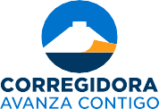

Administración Municipal 2018-2021 1186

DESARROLLO SOCIAL
Urbanización |  | 219,970,909.65
Servicios Comunales |  | 213,465,627.32
Desarrollo Comunitario |  | 123,543,310.39
Otros Grupos Vulnerables |  | 43,517,978.11
Deporte Y Recreación |  | 33,569,384.11
Educación Básica |  | 19,198,000.00
Cultura |  | 14,895,677.96
Otros Servicios Educativos y Actividades Inherentes |  | 12,201,190.07
Otros de Protección Ambiental |  | 10,706,307.40
Educación Superior |  | 5,802,000.00
Otros Asuntos Sociales |  | 2,810,156.24
 | TOTAL DESARROLLO SOCIAL | 699,680,541.25

$

GOBIERNO
Policía |  | 325,199,784.27
Otros |  | 112,578,331.72
Asuntos Hacendarios |  | 58,590,830.13
Asuntos Jurídicos |  | 37,528,561.28
Presidencia / Gubernatura |  | 29,608,837.32
Legislación |  | 28,303,843.19
Servicios de Comunicación y Medios |  | 21,365,070.76
Política Interior |  | 17,287,718.03
Protección Civil |  | 12,198,907.93
Función Pública |  | 11,613,054.79
Otros |  | 11,202,452.53
Servicios Registrales, Administrativos y Patrimoniales |  | 4,169,785.40
 | TOTAL GOBIERNO | 669,647,177.35

$

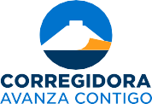

Administración Municipal 2018-2021 1197

DESARROLLO ECONÓMICO
Asuntos Económicos y Comerciales en General | 6,248,167.17
Agropecuaria | 4,335,514.82
Turismo | 4,251,846.90
Otros Asuntos Económicos | 10,166,962.51
TOTAL DESARROLLO ECONÓMICO | $ 25,002,491.40

OTRAS NO CLASIFICADAS EN FUNCIONES ANTERIORES
Deuda Pública Interna | 16,000,000.00
TOTAL OTRAS NO CLASIFICADAS EN FUNCIONES ANTERIORES | $ 16,000,000.00

Total General: $ 1,410,330,210.00

En cuanto a la clasificación de desarrollo social, en su conjunto representa el 50% del presupuesto aprobado, destacando que al menos el 80% de esta clasificación, se refiere a la gestión de servicios públicos municipales y a la construcción y mantenimiento de infraestructura. En cambio, lo referido a la mejora de los servicios de vivienda, salud, educación, cultura, esparcimientos, deportes para las comunidades y la atención de grupos vulnerables simboliza el 20%.
Al menos el 57% de las acciones de gestión gubernamental son destinadas a la administración de asuntos y servicios de seguridad pública, y que, del presupuesto total aprobado, este mismo rubro representa el 47%.
Por último, las actividades de promoción al turismo y asuntos económicos y comerciales son el 42% de lo comprendido para el desarrollo económico.

Administración Municipal 2018-2021 2108

¿Quién gasta?
El Municipio de Corregidora, en su estructura organizacional para la Administración 2018-2021, reconoce a 12 secretarías en el sector centralizado y dos dependencias en el sector paramunicipal. A continuación, se muestra la distribución de los recursos del presupuesto a las diferentes dependencias y unidades de la administración municipal:

SECRETARÍA |  |  | APROBADO | %
 |  | Secretaría de Servicios Públicos Municipales | 335,184,404.04 | 23.8%
 |  | Secretaría de Seguridad Pública | 325,199,784.27 | 23.1%
 |  | Secretaría de Desarrollo Social | 130,167,404.32 | 9.2%
 |  | Secretaría de Administración | 100,476,956.09 | 7.1%
 |  | Secretaría de Obras Públicas | 98,252,132.93 | 7.0%
 |  | Secretaría de Movilidad, Desarrollo Urbano y Ecología | 86,344,864.11 | 6.1%
 |  | Secretaría de Tesorería y Finanzas | 58,590,830.13 | 4.2%
 |  | Secretaría del Ayuntamiento | 47,332,467.83 | 3.4%
 |  | Jefatura de Gabinete | 45,591,276.96 | 3.2%
 |  | H.Ayuntamiento | 28,303,843.19 | 2.0%
 |  | Secretaría de Gobierno | 26,376,608.09 | 1.9%
 |  | Secretaría Particular | 23,697,764.49 | 1.7%
 |  | Secretaría de Desarrollo Sustentable | 20,666,976.58 | 1.5%
 |  | Secretaría de Gestión Delegacional | 13,013,864.07 | 0.9%
 |  | Secretaría de Control Interno y Evaluación | 11,613,054.79 | 0.8%
TOTAL DEPENDENCIAS ADMINISTRATIVAS |  |  | 1,350,812,231.89 | 95.8%
 |  | Deuda Pública | 16,000,000.00 | 1.1%
TOTAL DEUDA PÚBLICA |  |  | 16,000,000.00 | 1.1%
 |  | Sistema Municipal DIF | 38,554,558.11 | 2.7%
 |  | Instituto Municipal de la Mujer | 4,963,420.000 | 0.4%
TOTAL PARAMUNICIPALES |  |  | 43,517,978.11 | 3.1%
TOTAL GENERAL |  |  | 1,410,330,210.00 | 100.0%

Administración Municipal 2018-2021
1219

¿Cuánto ganan los Servidores Públicos de Alto Nivel?

Presidente Municipal

Plazas por nivel: 1 Sueldo $109,710.80*

Síndico Plazas por nivel: 2 Sueldo $88,622.81*

Regidores Plazas por nivel: 11 Sueldo $88,622.81*

Secretarios
Plazas por nivel: 15 Sueldo Desde $88,622.70 hasta $101,514.00*

*Los sueldos son expresados en términos brutos.
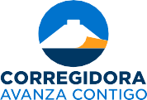

20

Presupuesto incluyente y sostenible.
En el Municipio de Corregidora continuamos realizando mejoras que fortalecen la asignación de recursos para contar con una sociedad más incluyente y sostenible.
Con el objetivo de atender a grupos específicos de la población, se han habilitado indicadores por parte de la Unidad Municipal del Sistema de Evaluación del Desempeño (UMSED), los cuales contemplan enfoques como:

Sociedad con
Igualdad de
Género
Capacitación a empleados del Municipio en
material de equidad de género

Campañas de salud (En coordinación con el Instituto Municipal de la Mujer)

Pláticas, jornadas y talleres para la prevención de la violencia de género
Atención en materia de violencia doméstica por
parte de la Unidad Especializada de atención a Víctimas del Delito

Protección de niños, niñas y adolescentes
Atención de niños y niñas en el en el Sistema Municipal DIF Corregidora

Implementación de programas y talleres por parte del Instituto Municipal de la Juventud

Talleres de prevención de conductas de riesgo

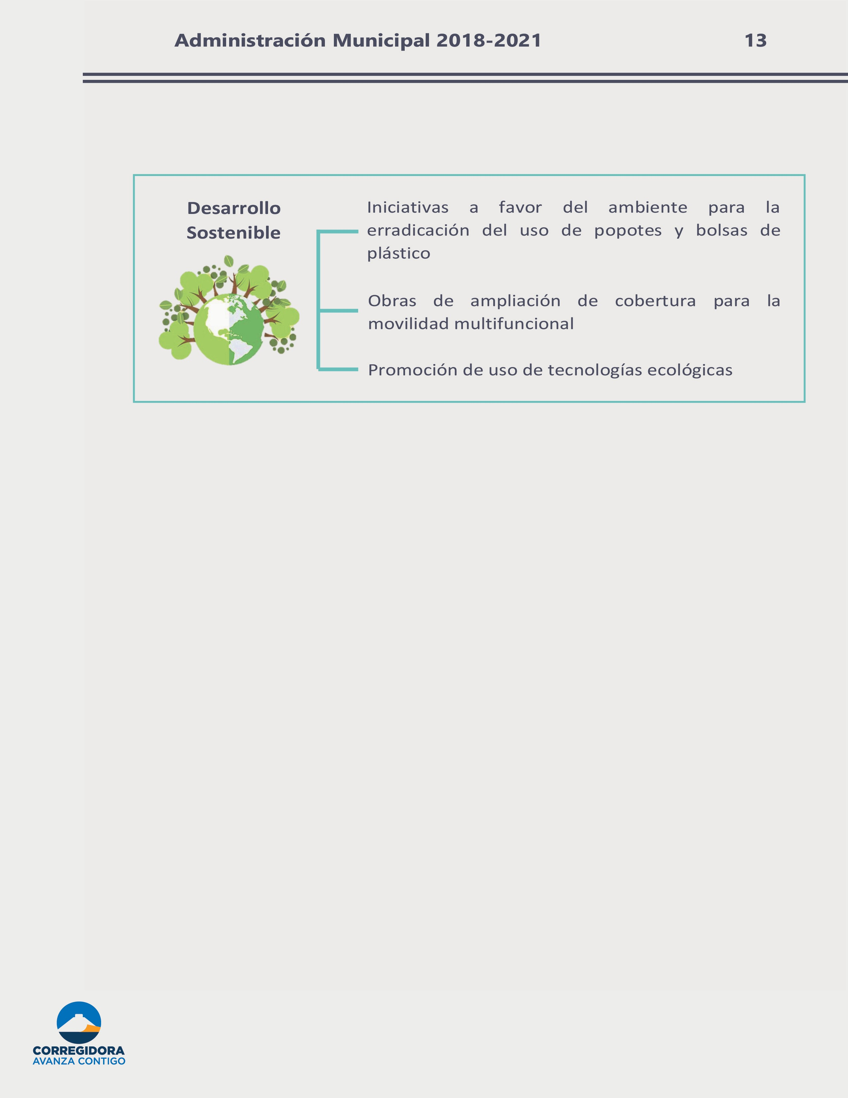

21

Administración Municipal 2018-2021 2222
Presupuesto por Ejes Rectores
El presupuesto también es divido por los ejes rectores del Plan Municipal de Desarrollo 2018-2021, quedando distribuido para el presente ejercicio fiscal como a continuación se expresa:

Desarrollo Económico 117,258,428.34

Gobierno Íntegro,
Transparente y Eficiente 8.3% Espacios y Colonias 276,494,852.19 Seguras
47.7% 672,583,096.24
19.6%

Atención Eficaz 343,993,833.23 24.4%

Total General: $ 1,410,330,210.00
El Plan Municipal de Desarrollo (PMD) 2018-2021, posee la idea central de continuar hacia el rumbo del progreso y con la aspiración de construir un municipio en donde el sentido de pertenencia sea motivo de orgullo para todos.
La Administración Pública velará por el orden social, la seguridad, y todo factor que contribuya al crecimiento armónico de quienes habitan en Corregidora.
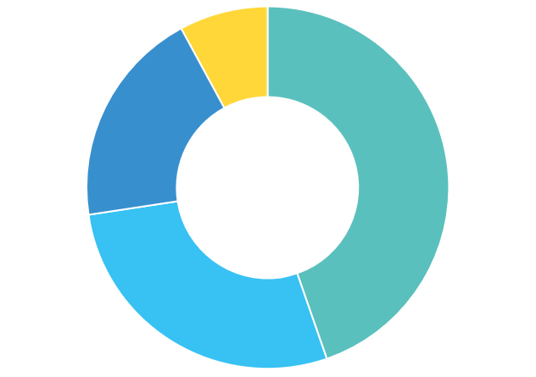

Administración Municipal 2018-2021
2233

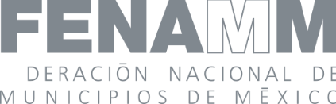

Reconocimientos
Durante esta Administración la UMSED ha trabajado en conjunto con las dependencias del Municipio para detectar aquellos proyectos estratégicos que han sido implementados y han impactado positivamente en el desempeño de la gestión de la administración.
Dichos proyectos estratégicos fueron compartidos con otros municipios a través de la participación en 2 convocatorias:

Premio Nacional al Buen Gobierno Municipal de la Federación Nacional de Municipios de México:

Reingeniería de Impuestos Inmobiliarios y Defensa Fiscal

Creación del Centro de Atención Ciudadana Candiles

Murales con Tradición

Innovación y Modernización del Sistema de Becas

Gira la Vida (Carritos Ecológicos)

Programa de Movilidad Vecinal

Corregidora Ciudad Segura

Se obtuvo el Premio Estatal a la mejor Gestión Integral Municipal de Querétaro 2019*.

*Este premio cuenta con el respaldo de instancias como la Federación Latinoamericana de Municipios, la Universidad Internacional de Florida, el Instituto Nacional de Administración Pública, la Asociación de Organismos Estatales de Desarrollo Municipal, el Gobierno del Estado de Hidalgo, ICMA, la Unión Iberoamericana de Municipalistas y la FLACMA

Administración Municipal 2018-2021 2244
Octava entrega del Galardón Francisco Villareal Torres de la Asociación Nacional de Alcaldes:

El Municipio de Corregidora recibió dos reconocimientos en la categoría “Municipio Competitivo”:

Proyecto Municipio Seguro: Corregidora Ciudad Segura consiste en generar redes ciudadanas en conjunto con el gobierno para la prevención de actos delictivos.

Proyecto de Reingeniería de los Impuestos Inmobiliarios: Corregidora es uno de los cinco municipios con mayor capacidad recaudatoria per-cápita en México

Finanzas Sanas
El Municipio de Corregidora se encuentra valuado, por las principales calificadoras crediticias, en sus rangos máximos nacionales e internacionales:

Aa1.mx AAA(mex)
Baa1 BBB

- Perspectiva estable o Perspectiva estable
- Alta generación de ingresos o Ingresos diversificados propios o Control adecuado del
- Bajos niveles de deuda crecimiento del gasto
- Fuerte posición de liquidez
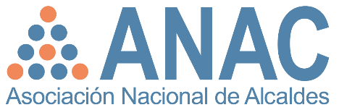

Administración Municipal 2018-2021
2255

¿Qué pueden hacer los ciudadanos?

Actualmente, nos encontramos viviendo un momento importante en lo que respecta al fomento de la transparencia presupuestal por lo que, en el Municipio de Corregidora, se han creado las siguientes plataformas para que los ciudadanos se involucren de forma activa en el proceso de discusión y vigilancia del gasto público.
Consejo de Planeación para el Desarrollo Municipal

En el Municipio existe el Consejo de Planeación para el Desarrollo Municipal (COPLADEM), el cual está conformado por representantes de los diversos sectores sociales y representantes del gobierno municipal, que analizan y definen el destino del presupuesto municipal destinado para construir obra pública con la finalidad principal de disminuir el rezago social y mejorar la infraestructura urbana.

Comité de Obra

Las obras vecinales o comunitarias que lleva a cabo el gobierno municipal cuentan con su respectivo Comité de Obra, quien se encarga de dar seguimiento a la construcción de la obra y en vigilar que los recursos destinados a la misma se ejerzan de manera transparente y puntual.

Administración Municipal 2018-2021
2266

Consejo Ciudadano

Es el órgano colegiado integrado por servidores públicos del municipio y miembros de la sociedad civil, cuyo propósito es la revisión de las acciones implementadas en materia de transparencia y acceso a la información; y en su caso, promover políticas públicas que redunden en beneficio en estas materias.

Acceso a la Información Pública

Los ciudadanos pueden acceder a información pormenorizada del presupuesto municipal mediante una solicitud de acceso a la información pública. Incluso pueden solicitar al gobierno municipal cualquier tipo de información.
Para ello se puede hacer la solicitud, a través del siguiente portal:
http://www.corregidora.gob.mx/Transparencia/index.php/solicitudde-informacion/
Sitios de Interés

Para mayor información, te invitamos a visitar:

  - Portal Corregidora
http://www.corregidora.gob.mx/portal/
  - Portal de Transparencia del Municipio
http://www.corregidora.gob.mx/Transparencia/
  - Plan Municipal de Desarrollo 2018-2021
http://www.corregidora.gob.mx/Transparencia/
  - Portal de la Comisión de Transparencia y Acceso a la Información Pública
del Estado de Querétaro
https://www.infoqro.mx/
  - Plataforma Nacional de Transparencia
https://www.plataformadetransparencia.org.mx/web/guest/inicio
  - Portal Consejo Nacional de Armonización Contable
https://www.conac.gob.mx/

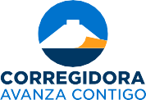

Administración Municipal 2018-2021 2277

ADMINISTRACIÓN MUNICIPAL 2018-2021

Roberto Sosa Pichardo

Presidente Municipal

Gustavo Arturo Leal Maya

Secretario de Tesorería y Finanzas

María Eugenia Rivas Bobadilla

Directora de Egresos

Citlali Martínez Occhipinti

Jefa de Departamento de Presupuesto

María Andrea Romano Martínez

Responsable del Presupuesto Ciudadano

